БЕЛОРУССКИЙ ГОСУДАРСТВЕННЫЙ УНИВЕРСИТЕТ

Факультет прикладной математики и информатики

Лабораторная работа №2

Вариант 4

**Краевая задача**

**Выполнила:**

Старостина Ангелина

3 курс 7 группа

**Преподаватель:**

Будник Анатолий Михайлович

Минск, 2023

**Содержание**

Постановка задачи…………………………….………………………………………....3

Алгоритм решения……………………….………………………..……………………..4

**Постановка задачи**

Для решения краевой задачи вида

$$\frac{∂u}{∂t}=\frac{∂^{2}u}{∂x^{2}}+x^{2}-2t, 0≤x, t≤1,$$

$$u\left(x,0\right)=0,$$

$$u\left(0, t\right)=0,$$

$$-\frac{∂u(1, t)}{∂x}=-2t.$$

на сетке $ω_{hτ}$ построить разностную схему с весами при $σ=\frac{1}{2}-\frac{h^{2}}{5τ}$ с погрешностью аппроксимации не ниже $O(h^{2}+τ^{2})$.

Необходимо:

1. Показать, что построенная разностная схема имеет заданный порядок аппроксимации.
2. Исследовать устойчивость полученной разностной схемы по начальным данным, используя принцип максимума.
3. Реализовать данную разностную схему при h = 0.05 и $τ$, выбранным из условия устойчивости.
4. Оценить приближенное решение, анализируя погрешность аппроксимации при разных шагах.

**Алгоритм решения**

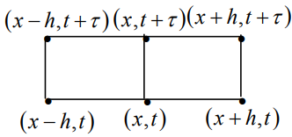

Аппроксимируем на шаблоне

Разностная схема с весами:

$$y_{t}=σ{\hat{y}}_{\overline{x}x}+\left(1-σ\right)y_{\overline{x}x}+φ.$$

Для получения погрешности аппроксимации $O(τ^{2}+h^{2})$ с параметром $σ=\frac{1}{2}-\frac{h^{2}}{5τ}$ возьмем $φ=f+\frac{τ}{2}\dot{f}=x^{2}-2t-τ$. Тогда уравнение примет вид:

$$y_{t}=\left(\frac{1}{2}-\frac{h^{2}}{5τ}\right){\hat{y}}_{\overline{x}x}+\left(\frac{1}{2}+\frac{h^{2}}{5τ}\right)y_{\overline{x}x}+ x^{2}-2t-τ$$

Аппроксимация условий:

$$y_{i}^{0}=0$$

$$y_{0}^{j}=0$$

$${{-y}_{\overline{x}}}_{N1}^{j}=-\tilde{μ}$$

Коэффициент $μ$ выбирается из погрешности аппроксимации:

$$\tilde{μ}= μ+\frac{h}{2}f\left(1, t\right)+στ\dot{μ}\left(t\right)=\frac{h}{2}+\left(2-h\right)t+ τ-\frac{2h^{2}}{5}$$

$${-y}_{\overline{x}}^{(σ)}=\frac{h}{2}y_{t}-\frac{h}{2}-\left(2-h\right)t- τ+\frac{2h^{2}}{5}$$

Таким образом схема имеет вид:

$$y_{t}=\left(\frac{1}{2}-\frac{h^{2}}{5τ}\right){\hat{y}}_{\overline{x}x}+\left(\frac{1}{2}+\frac{h^{2}}{5τ}\right)y_{\overline{x}x}+ x^{2}-2t-τ$$

$$y_{i}^{0}=0$$

$$y_{0}^{j}=0$$

$${-y}_{\overline{x}}^{(σ)}=\frac{h}{2}y_{t}-\frac{h}{2}-\left(2-h\right)t- τ+\frac{2h^{2}}{5}$$

1. **Показать, что построенная разностная схема имеет заданный порядок аппроксимации**

Погрешность аппроксимации уравнения:

$$ψ=f+\frac{τ}{2}\dot{f}+σ{\hat{u}}_{\overline{x}x}+\left(1-σ\right)u_{\overline{x}x}- u_{t}= f+\frac{τ}{2}\dot{f}+$$

$$+σ\left({\hat{u}}^{''}+\frac{h^{2}}{12}{\hat{u}}^{IV}+O\left(h^{4}\right)\right)+\left(1-σ\right)\left(u^{''}+\frac{h^{2}}{12}u^{IV}O\left(h^{4}\right)\right)-$$

$$-\dot{u}-\frac{τ}{2}\ddot{u}+ O(τ^{3})=f+\frac{τ}{2}\dot{f}+$$

$$+ σ\left(u^{''}+τ{\dot{u}}^{''}+\frac{h^{2}}{12}u^{IV}+O\left({τ^{2}+h}^{4}\right)\right)+\left(1-σ\right)\left(u^{''}+\frac{h^{2}}{12}u^{IV}+O\left(h^{4}\right)\right)-\dot{u}-$$

$$-\frac{τ}{2}\ddot{u}+ O\left(τ^{3}\right)=\left[\dot{u}=u^{''}+f\right]=f+\frac{τ}{2}\dot{f}- f+ στ{\dot{u}}^{''}+\frac{h^{2}}{12}u^{IV}-\frac{τ}{2}\ddot{u}+$$

$$+O\left({τ^{2}+h}^{4}\right)=\left[\begin{aligned}{\dot{u}}^{''}=u^{IV}+f^{''} \\ \ddot{u}={\dot{u}}^{''}+\dot{f}\end{aligned}\right]=\frac{τ}{2}\dot{f}+ στ{\dot{u}}^{''}+\frac{h^{2}}{12}\left({\dot{u}}^{''}- f^{''}\right)-\frac{τ}{2}\left({\dot{u}}^{''}+\dot{f}\right)+$$

$$+O\left({τ^{2}+h}^{4}\right)=\left[σ=\frac{1}{2}-\frac{h^{2}}{5τ}\right]= -\frac{7h^{2}}{60}{\dot{u}}^{''}-\frac{h^{2}}{12}f^{''}+O\left({τ^{2}+h}^{4}\right)= O\left({τ^{2}+h}^{2}\right)$$

Первое и второе условия аппроксимируются точно.

Аппроксимация третьего условия:

$$ψ=u_{\overline{x}}^{\left(σ\right)}\left(1, t\right)+\frac{h}{2}u_{t}\left(1, t\right)-μ-\frac{h}{2}f\left(1, t\right)-στ\dot{μ}\left(t\right) =u^{'}-\frac{h}{2}u^{''}+O\left(h^{2}\right)+$$

$$+στ\left({\dot{u}}^{'}-\frac{h}{2}{\dot{u}}^{''}+O\left(h^{2}\right)\right)+\frac{h}{2}\left(\dot{u}+\frac{τ}{2}\ddot{u}+O\left(τ^{2}\right)\right)- μ-\frac{h}{2}f\left(1, t\right)-στ\dot{μ}\left(t\right)=$$

$$=\left[\begin{aligned}u^{'}=μ \\ u^{''}=\dot{u}-f \\ \ddot{u}={\dot{u}}^{''}+\dot{f} \end{aligned}\right]=μ-\frac{h}{2}\left(\dot{u}-f\right)+στ\left(\dot{μ}-\frac{h}{2}{\dot{u}}^{''}\right)+\frac{h}{2}\left(\dot{u}+\frac{τ}{2}\left({\dot{u}}^{''}+\dot{f}\right)\right)-$$

$$-μ-\frac{h}{2}f\left(1, t\right)-στ\dot{μ}\left(t\right)=h\frac{τ}{2}\left(\frac{1}{2}-σ\right){\dot{u}}^{''}+\frac{h}{2}\frac{τ}{2}\dot{f}+ O\left(h^{2}+τ^{2}\right)= O(h^{2}+τ^{2})$$

1. **Устойчивость**

Схема в индексной форме:

$$\frac{y_{i}^{j+1}-y_{i}^{j}}{τ}=σ\frac{y_{i+1}^{j+1}-2y_{i}^{j+1}+y_{i-1}^{j+1}}{h^{2}}+\left(1-σ\right)\frac{y_{i+1}^{j}-2y_{i}^{j}+y_{i-1}^{j}}{h^{2}}{+x}^{2}-2t-τ$$

Перепишем схему в виде:

$$\left(\frac{1}{τ}+\frac{2σ}{h^{2}}\right)y_{i}^{j+1}=\left(\frac{1}{τ}-\frac{2\left(1-σ\right)}{h^{2}}\right)y_{i}^{j}+\frac{σ}{h^{2}}{(y}_{i+1}^{j+1}+y_{i-1}^{j+1})+\frac{\left(1-σ\right)}{h^{2}}{(y}_{i+1}^{j}+y_{i-1}^{j})+$$

$${+x}^{2}-2t-τ$$

Таким образом

$$A=\frac{1}{τ}+\frac{2σ}{h^{2}}=\frac{1}{h^{2}}+\frac{3}{5τ}>0$$

$$B_{1}=\frac{1}{τ}-\frac{2\left(1-σ\right)}{h^{2}}=\frac{3}{5τ}-\frac{1}{h^{2}}$$

$$B_{2,3}=\frac{σ}{h^{2}}=\frac{1}{2h^{2}}-\frac{1}{5τ}$$

$$B_{4,5}=\frac{\left(1-σ\right)}{h^{2}}=\frac{1}{2h^{2}}+\frac{1}{5τ}>0$$

$$D=0$$

Тогда для устойчивости необходимо:

$$τ≤\frac{3h^{2}}{5}$$

1. **Реализация**

Для устойчивости метода возьмем $h=0.05,$ $τ=\frac{3h^{2}}{5}=0.0015$

Приведем уравнение к виду удобному для определения коэффициентов метода разностной прогонки:

$$-\frac{σ}{h^{2}}y_{i-1}^{j+1}-\left(-\frac{1}{τ}-\frac{2σ}{h^{2}}\right)y_{i}^{j+1}-\frac{σ}{h^{2}}y_{i+1}^{j+1}=\left(\frac{1}{τ}-\frac{2\left(1-σ\right)}{h^{2}}\right)y_{i}^{j}+$$

$${+\frac{\left(1-σ\right)}{h^{2}}{(y}_{i+1}^{j}+y_{i-1}^{j})+x}^{2}-2t-τ$$

Следовательно:

$$A_{i}=-\frac{σ}{h^{2}}$$

$$B_{i}=-\frac{σ}{h^{2}}$$

$$C_{i}=-\frac{1}{τ}-\frac{2σ}{h^{2}}$$

$$F_{i}=2t+τ-x^{2}-\left(\frac{1}{τ}-\frac{2\left(1-σ\right)}{h^{2}}\right)y_{i}^{j}-\frac{\left(1-σ\right)}{h^{2}}{(y}_{i+1}^{j}+y_{i-1}^{j})$$

Из граничных условий получаем коэффициенты:

$$A_{0}=0$$

$$B_{0}=0$$

$$C_{0}=1$$

$$y_{N1-1}^{j+1}-\left(1+\frac{h^{2}}{2τσ}\right)y_{N1}^{j+1}=-(\frac{h}{σ}μ-\frac{1-σ}{σ}\left(y_{N1}^{j}-y_{N1-1}^{j}\right)+\frac{h^{2}}{2τσ}y_{N1}^{j}$$

$$A_{N1}=1$$

$$B_{N1}=0$$

$$С_{N1}=-\left(1+\frac{h^{2}}{2τσ}\right)$$

$$F_{N1}=-(\frac{h}{σ}μ-\frac{1-σ}{σ}\left(y_{N1}^{j}-y_{N1-1}^{j}\right)+\frac{h^{2}}{2τσ}y_{N1}^{j}$$

Решение системы найдем методом прогонки. Вычисления проводим по временным слоям.

**Листинг программы**

def mu_2(t, h, tau):  
 return (2-h) * t + h / 2 + tau - 2 * h ** 2 / 5  
  
def phi(x, t, tau):  
 return x**2 - 2*t - tau  
  
def solve(h, tau):  
 stab = []  
 N1 = int(1 / h)  
 N2 = int(1 / tau)  
 sigma = 1 / 2 - h ** 2 / (5 * tau)  
 A_value = -tau * sigma / (h ** 2)  
 C_value = 1 + tau * 2 * sigma / (h ** 2)  
 B_value = -tau * sigma / (h ** 2)  
 if abs(C_value) >= abs(B_value) + abs(A_value):  
 stab.append(True)  
 if abs(1 + h ** 2 / (2 * tau)) > 1:  
 stab.append(True)  
 for i in stab:  
 if i == False:  
 print('Достаточное условие устойчивости метода прогонки выполнено')  
 return -1  
 print('Достаточное условие устойчивости метода прогонки выполнено')  
 y = []  
 y.append([0 for j in range(N1 + 1)])  
 for i in range(N2):  
 A = [A_value for j in range(N1 + 1)]  
 B = [B_value for j in range(N1 + 1)]  
 C = [C_value for j in range(N1 + 1)]  
 F = [0 for j in range(N1 + 1)]  
  
 C[0] = 1  
 A[0] = 0  
 B[0] = 0  
 for j in range(1, N1):  
 F[j] = y[i][j] + ((1 - sigma) * tau / h ** 2) * (y[i][j - 1] - 2 * y[i][j] + y[i][j + 1]) + tau * phi(j * h, i * tau, tau)  
 A[N1] = 1  
 C[N1] = -1 - h**2 / (2 * tau * sigma)  
 F[N1] = -(h * mu_2(tau * (i-1), h, tau) / sigma - (1-sigma)/sigma*(y[i-1][N1]-y[i-1][N1-1])+h**2/(2*tau*sigma)*y[i-1][N1])  
 y.append(sweep_method(A, C, B, F))  
 return y  
  
def sweep_method(A, C, B, F):  
 n = len(A)  
 x = [0] * n  
 for i in range(1, n):  
 coef = A[i] / C[i - 1]  
 C[i] = C[i] - coef * B[i - 1]  
 F[i] = F[i] - coef * F[i - 1]  
 x[n-1] = F[n - 1] / C[n - 1]  
 for i in range(n - 2, -1, -1):  
 x[i] = (F[i] - B[i] * x[i + 1]) / C[i]  
 return x  
  
y1 = solve(0.05, 0.0015)  
N1 = int(1 / 0.05) + 1  
N2 = int(1 /0.0015) + 1  
for i in reversed(range(0, N2, 19)):  
 for j in range(0, N1, 2):  
 print('{:.3e}'.format(y1[i][j]), end=" ")  
 print()  
print()  
y2 = solve(0.0005, 0.00015)  
print("\nПогрешность:")  
for i in reversed(range(0, N2, 19)):  
 for j in range(0, N1, 2):  
 print('{:.3e}'.format(abs(y1[i][j] - y2[i * 10][j*100])), end=" ")  
 print()

**Вывод программы**

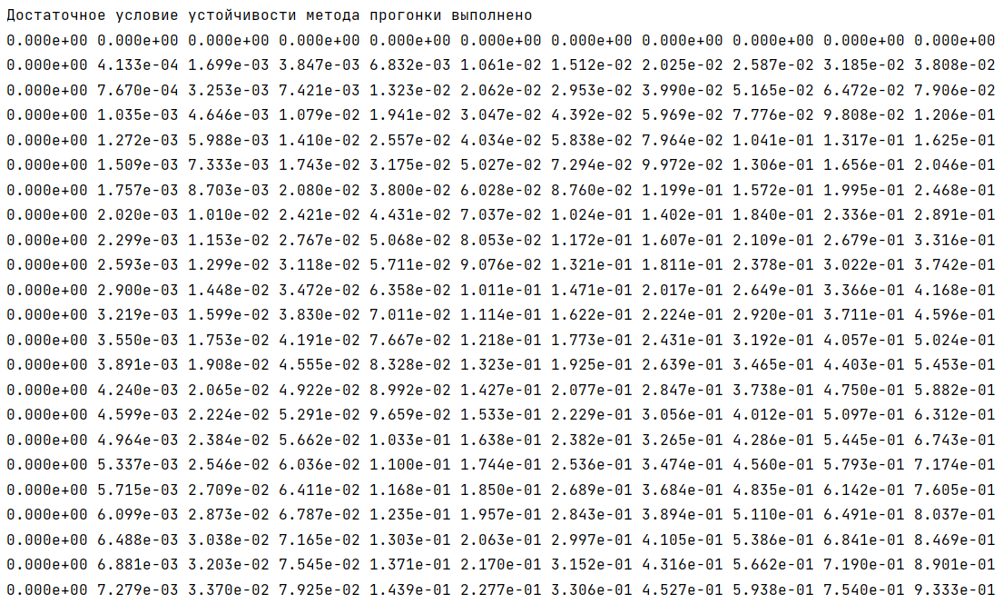Значения при $h=0.05,$ $τ=0.0015$

Разница с $h=0.05,$ $τ=0.000015$

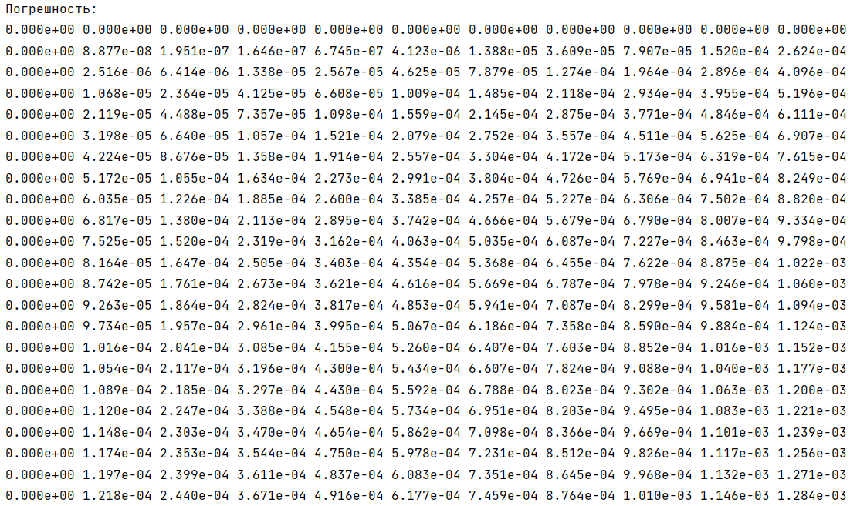

Была построена схема порядка $O(h^{2}+τ^{2})$, по результатам работы программы видно, что такая точность достигается. Невязка элементов $y_{i}^{0}$ и $y_{0}^{j}$ равна 0, поскольку условия аппроксимировались точно.